MySQL字符集及校对规则的理解
阅读目录：MySQL的字符集和校对规则
- MySQL的字符集
  - MySQL与字符集
  - 正确使用字符集
  - MySQL客户端与字符集
  - 字符集编码转换原理
  - 字符集常见处理操作
  - 字符集的正确实践
- MySQL的校对规则
一、字符集(Character set)
是多个字符(英文字符，汉字字符，或者其他国家语言字符)的集合，字符集种类较多，每个字符集包含的字符个数不同。
特点：
①字符编码方式是用一个或多个字节表示字符集中的一个字符
②每种字符集都有自己特有的编码方式，因此同一个字符，在不同字符集的编码方式下，会产生不同的二进制
常见字符集：
ASCII字符集：基于罗马字母表的一套字符集，它采用1个字节的低7位表示字符，高位始终为0。
LATIN1字符集：相对于ASCII字符集做了扩展，仍然使用一个字节表示字符，但启用了高位，扩展了字符集的表示范围。
GBK字符集：支持中文，字符有一字节编码和两字节编码方式。
UTF8字符集：Unicode字符集的一种，是计算机科学领域里的一项业界标准，支持了所有国家的文字字符，utf8采用1-4个字节表示字符。
1、MySQL与字符集
只要涉及到文字的地方，就会存在字符集和编码方式。MySQL系统变量值：
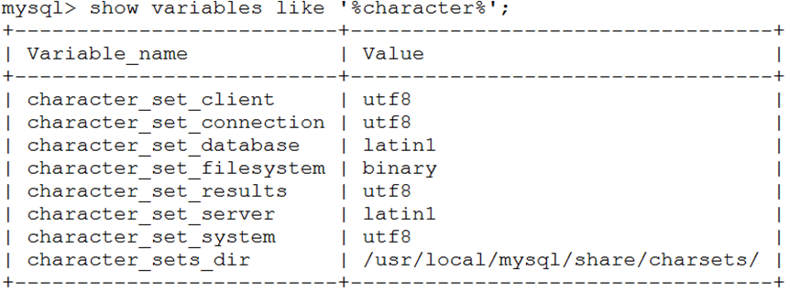
2、正确使用字符集
数据库服务端的字符集具体要看存储什么字符
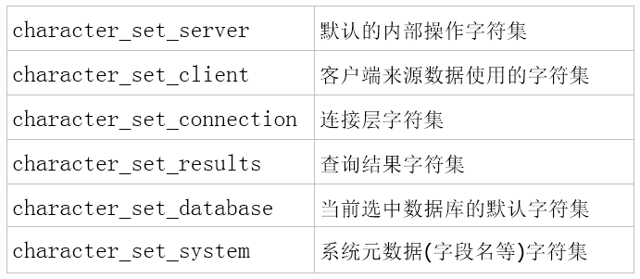
以上这些参数如何起作用：
1.库、表、列字符集的由来
①建库时，若未明确指定字符集，则采用character_set_server指定的字符集。
②建表时，若未明确指定字符集，则采用当前库所采用的字符集。
③新增时，修改表字段时，若未明确指定字符集，则采用当前表所采用的字符集。
2.更新、查询涉及到得字符集变量
更新流程字符集转换过程：character_set_client-->character_set_connection-->表字符集。
查询流程字符集转换过程：表字符集-->character_set_result
3.character_set_database
当前默认数据库的字符集，比如执行use xxx后，当前数据库变为xxx，若xxx的字符集为utf8，那么此变量值就变为utf8(供系统设置，无需人工设置)。
3、MySQL客户端与字符集
1.对于输入来说：
客户端使用的字符集必须通过character_set_client、character_set_connection体现出来：
①在客户端对数据进行编码（Linux：utf8、windows：gbk）
②MySQL接到SQL语句后(比如insert)，发现有字符，询问客户端通过什么方式对字符编码：客户端通过character_set_client参数告知MySQL客户端的编码方式(所以此参数需要正确反映客户端对应的编码)
③当MySQL发现客户端的client所传输的字符集与自己的connection不一样时，会将client的字符集转换为connection的字符集
④MySQL将转换后的编码存储到MySQL表的列上，在存储的时候再判断编码是否与内部存储字符集（按照优先级判断字符集类型）上的编码一致，如果不一致需要再次转换
2.对于查询来说：
客户端使用的字符集必须通过character_set_results来体现，服务器询问客户端字符集，通过character_set_results将结果转换为与客户端相同的字符集传递给客户端。(character_set_results默认等于character_set_client)
4、MySQL字符编码转换原理：
问：若character_set_client为UTF8，而character_set_database为GBK，则会出现需要进行编码转换的情况，字符集转换的原理是什么？
答：假设gbk字符集的字符串“你好”，需要转为utf8字符集存储，实际就是对于“你好”字符串中的每个汉字去utf8编码表里面查询对应的二进制，然后存储。
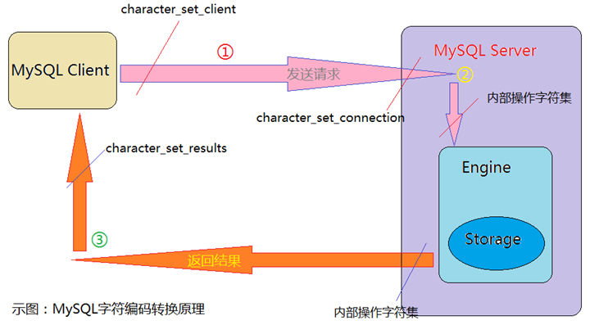
图解字符集转换过程：
①MySQL Server收到请求时将请求数据从character_set_client转换为character_set_connection;
②进行内部操作前将请求数据从character_set_connection转换为内部操作字符集
确定步骤：
--使用每个数据字段的CHARACTER SET设定值；
--若上述值不存在，则使用对应数据表的DEFAULT CHARACTER SET设定值；
--若上述值不存在，则使用对应数据库的DEFAULT CHARACTER SET设定值；
--若上述值不存在，则使用character_set_server设定值；
③将操作结果从内部操作字符集转换为character_set_results。
5、字符集常见处理操作
1.查看字符集编码设置
mysql> show variables like '%character%';
2.设置字符集编码
mysql> set names 'utf8';
相当于同时：
set character_set_client = utf8;
set character_set_results = utf8;
set character_set_connection = utf8;
3.修改数据库字符集
mysql> alter database database_name character set xxx;
只修改库的字符集，影响后续创建的表的默认定义；对于已创建的表的字符集不受影响。（一般在数据库实现字符集即可，表和列都默认采用数据库的字符集）
4.修改表的字符集
mysql> alter table table_name character set xxx；
只修改表的字符集，影响后续该表新增列的默认定义，已有列的字符集不受影响。
mysql> alter table table_name convert to character set xxx;
同时修改表字符集和已有列字符集，并将已有数据进行字符集编码转换。
5.修改列字符集
格式：
ALTER TABLE table_name MODIFY
column_name {CHAR | VARCHAR | TEXT} (column_length)
[CHARACTER SET charset_name]
[COLLATE collation_name]
mysql> alter table table_name modify col_name varchar(col_length) character set xxx;
6、字符集的正确实践：
MySQL软件工具本身是没有字符集的，主要是因为工具所在的OS的字符集（Windows：gbk、Linux：utf8），所以字符集的正确实践非常重要：
1.对于insert来说，character_set_client、character_set_connection相同，而且正确反映客户端使用的字符集
2.对于select来说，character_set_results正确反映客户端字符集
3.数据库字符集取决于我们要存储的字符类型
4.字符集转换最多发生一次，这就要求character_set_client、character_set_connection相同
5.所有的字符集转换都发生在数据库端
综述：
1、建立数据库的时候注意字符集（gbk、utf8）；
2、连接数据库以后，无论是执行dml还是select，只要涉及到varchar、char列，就需要设置正确的字符集参数。

二、校对规则collation校对
字符集是一套符号和对应的编号
查看数据库支持的所有字符集(charset)：
mysql> show character set;
校对规则(collation)：
是在字符集内用于字符比较和排序的一套规则，比如有的规则区分大小写，有的则无视。
mysql> create table t1(id int,name varchar(20)); #t1建表没有指定校对规则
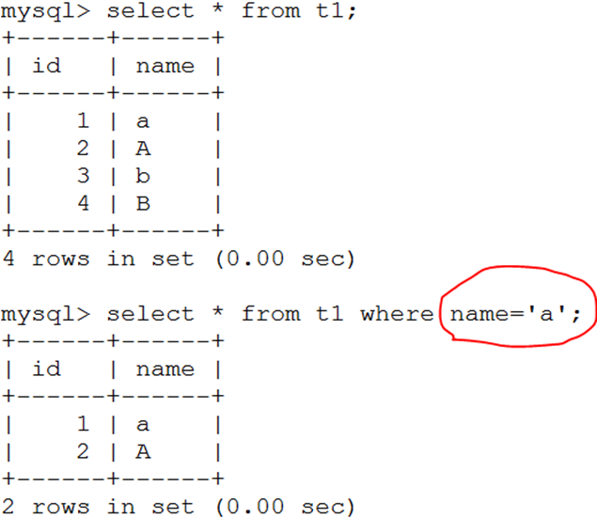
mysql> show collation; #查看数据库支持的所有校对规则
mysql> show variables like 'collation_%'; #查看当前字符集和校对规则设置
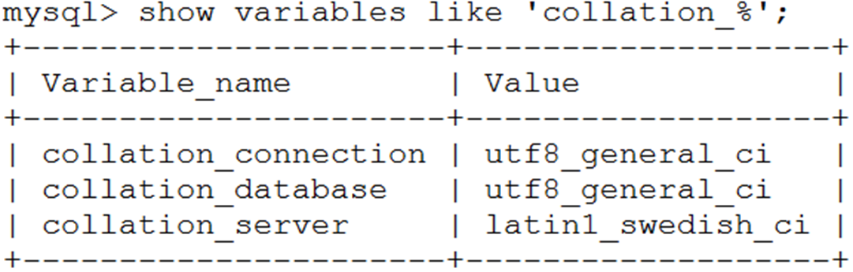
校对规则特征：
①两个不同的字符集不能有相同的校对规则；
②每个字符集有一个默认校对规则；
③存在校对规则命名约定：以其相关的字符集名开始，中间包括一个语言名，并且以_ci（大小写不敏感）、_cs（大小写敏感）或_bin（二元）结束。
注意：
系统使用utf8字符集，若使用utf8_bin校对规则执行SQL查询时区分大小写，使用utf8_general_ci不区分大小写(默认的utf8字符集对应的校对规则是utf8_general_ci)。
示例：
mysql> create table t2(id int,name varchar(20)) character set=gbk collate=gbk_bin; #t2建表指定校对规则（区分大小写）
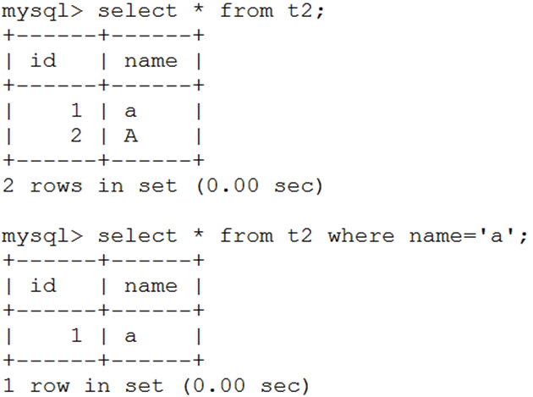
@author：http://www.cnblogs.com/geaozhang/

